Общее образование.
Учебный корпус № 1
Посмотреть на карте.
https://yandex.ru/maps/-/CCUBFCar8D

Дошкольное образование

Учебный корпус № 2.
г. Тула, ул. Кауля, д. 11, корп. 4

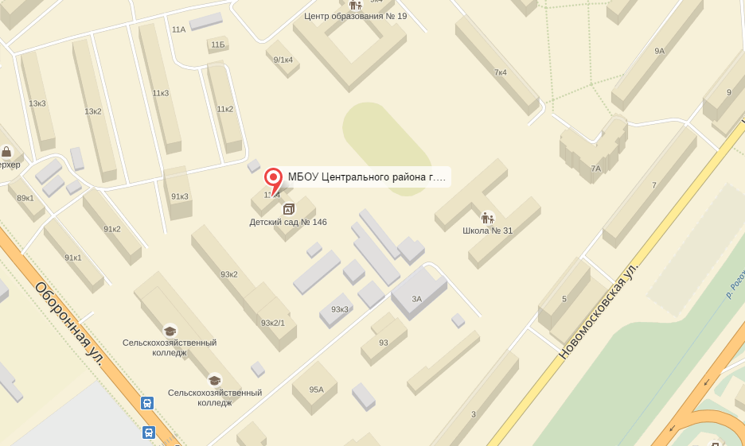

Учебный корпус № 3.
г. Тула, ул. М. Смирнова, д. 111

